深 圳 大 学
内部文件 编号：JCZX250025
信息采用证明
根据上级党政部门2023年03月信息情况反馈，兹证明深圳大学神老师、厦门大学刘老师、中山大学李老师撰写的咨询报告《报告题目报告题目》获中办、国办内参采用，并获中央主要领导、中央政治局常委肯定性批示，为有关部门和领导决策提供积极参考。
此证明仅供职称评审、课题结项、评奖评优、绩效考核使用，请妥善保管，勿拍照、公开发布、宣传或网上传播等，按规定做好保密工作。
特此证明。
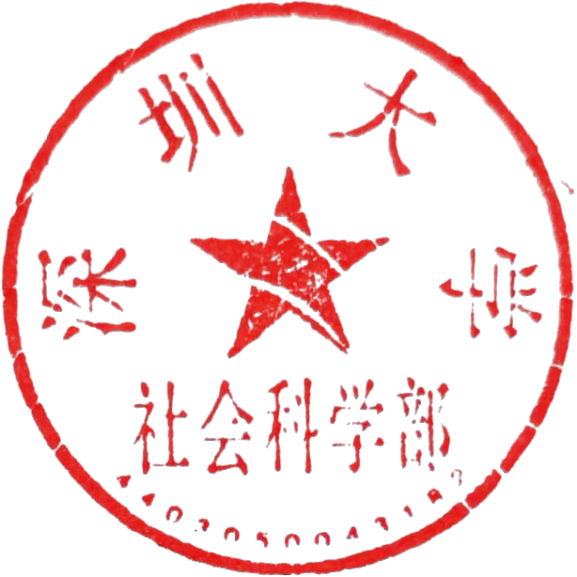
深圳大学社会科学部
2026年03月08日

